РУКОВОДСТВО ПОЛЬЗОВАТЕЛЯ
личного кабинета поставщика на официальном сайте ФНС России в сервисе «Единый реестр субъектов малого и среднего предпринимательства – получателей поддержки»

Москва 2020
1. Вход в личный кабинет организации, предоставляющей поддержку
Для входа в ЛК Поставщика, пользователю необходимо выполнить следующие шаги:
1. Запустить Браузер и перейти на: https://rmsp-pp.nalog.ru/ ;
2. Ввести логин: rpp_test и пароль: P@swdRPP20
2. Затем войти в ЛК путем нажатия кнопки «Вход для организаций, предоставляющих поддержку»;
3. Выбрать необходимый сертификат в представленном списке;
4. Нажать кнопку «Войти».
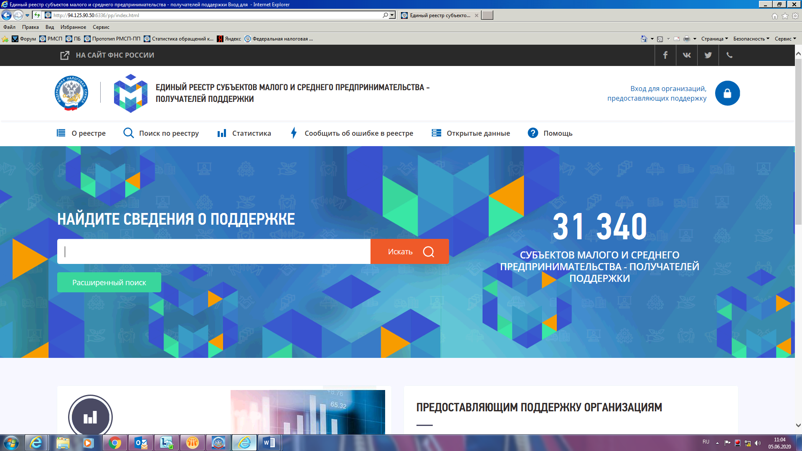
Макет 1.1. Вход в личный кабинет организации, предоставляющей поддержку
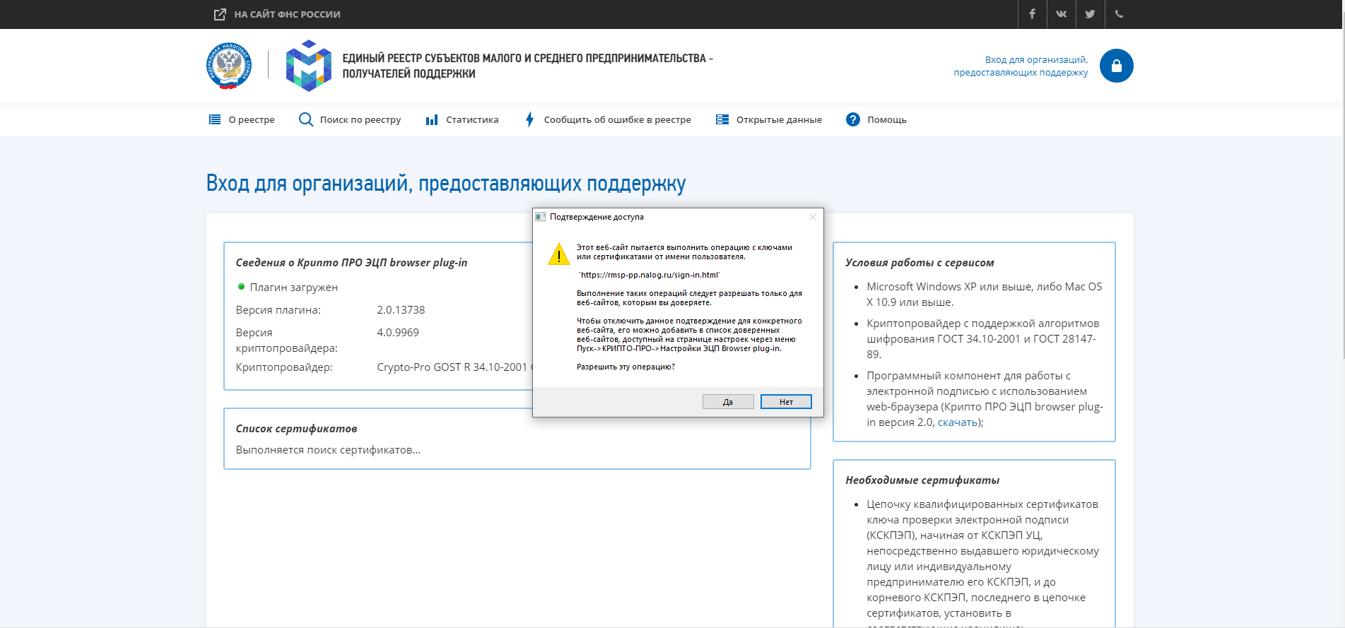
Макет 1.2. Вход в личный кабинет организации, предоставляющей поддержку
2. Текущий реестр получателей поддержки
Для просмотра актуальных данных в текущем опубликованном реестре необходимо нажать на вкладку «Текущий реестр получателей поддержки».
Можно осуществить простой или расширенный поиск, а также поиск по списку ИНН.
Данные можно отфильтровать по:
- получателям, поддержкам и поставщикам;
- категории субъекта МСП (микро, малые, средние предприятия или выбрать всех);
- виду получателя поддержки (индивидуальным предпринимателям (ИП), юридическим лицам (ЮЛ), физическое лицо, не являющееся индивидуальным предпринимателем и применяющее специальный налоговый режим «Налог на профессиональный доход» (НПД), или выбрать всех).
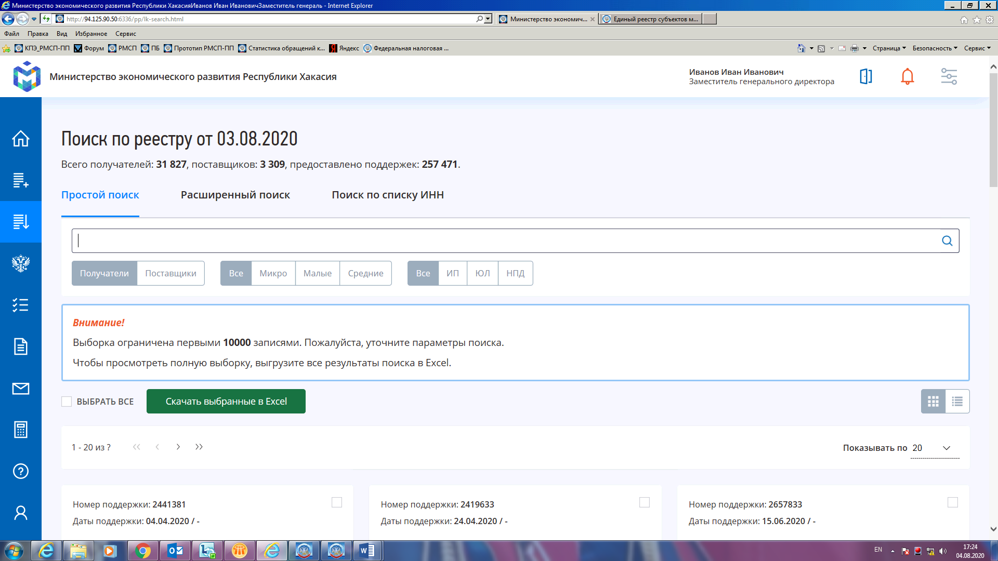
Макет 2. Просмотр актуальных данных в текущем опубликованном реестре
3. Передача сведений о поддержке
В данном разделе можно добавить новые записи вручную, загрузить таблицу Excel или файлы по формату XML, а также контролировать загруженные записи – просматривать, редактировать или удалять.
3.1. Для внесения сведений о поддержке вручную необходимо:
1) в ЛК Поставщика перейти на вкладку «Передача сведений о поддержки»;
2) нажать на кнопку «Добавить новую запись вручную»;
3) в открывшейся форме «Добавить новую запись о поддержке вручную, заполнив форму» ввести ИНН. После ввода ИНН система определяет Наименование лица, ОГРН, ОКВЭД, Регион;
4) на следующем шаге вводятся сведения о полученной поддержке:
- дата принятия решения об оказании поддержки (Обязательно. Ввод в формате ДД.ММ.ГГГГ);
- после ввода даты принятия решения об оказании поддержки автоматически определяется категория субъекта МСП на дату принятия решения об оказании поддержки;
- срок оказания поддержки (Обязательно. Ввод в формате ДД.ММ.ГГГГ);
- дата принятия решения о прекращении оказания поддержки (Необязательно. Ввод в формате ДД.ММ.ГГГ);
- форма поддержки (Обязательно. Выбрать значение из выпадающего списка);
- вид поддержки, соответствующий форме поддержки (Обязательно. Выбрать значение из выпадающего списка видов поддержки);
- размер поддержки (Обязательно. Ввод значения без единицы измерения);
- единица измерения (Обязательно для некоторых видов. Выбрать значение из выпадающего списка);
- информация о нарушении(ях) порядка и условий предоставления поддержки (Обязательно. Принимает значение: Да; Нет);
- связано(ы) ли нарушение(я) с нецелевым использованием средств поддержки (Обязательно. Принимает значение: Да; Нет);
5) после ввода сведений нажать на кнопку «Сохранить», если хотите сохранить введенные сведения, «Очистить форму», если хотите заново ввести сведения о поддержке или «Отменить», если хотите отменить действие.
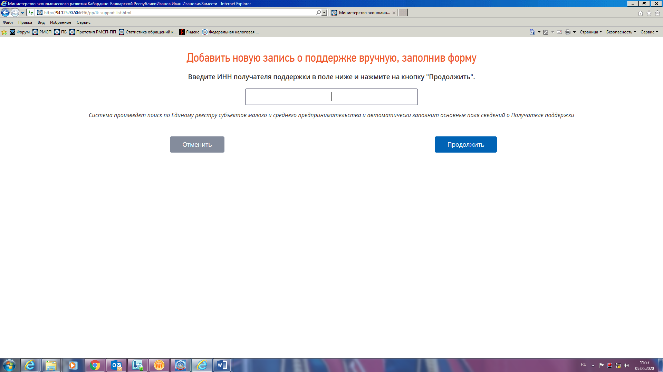
Макет 3.1. Внесение сведений о поддержке вручную
3.2. Для внесения сведений о поддержке путем загрузки таблицы Excel необходимо:
1) в ЛК Поставщика перейти на вкладку «Передача сведений о поддержки»;
2) нажать на кнопку «загрузить таблицу Excel»;
3) нажать на кнопку «Выберите файл»;
4) после выбора нужного файла, нажать на кнопку «Загрузить»;
5) статусы по обработке файла можно отслеживать в разделе сервиса «История/архив приема сведений».
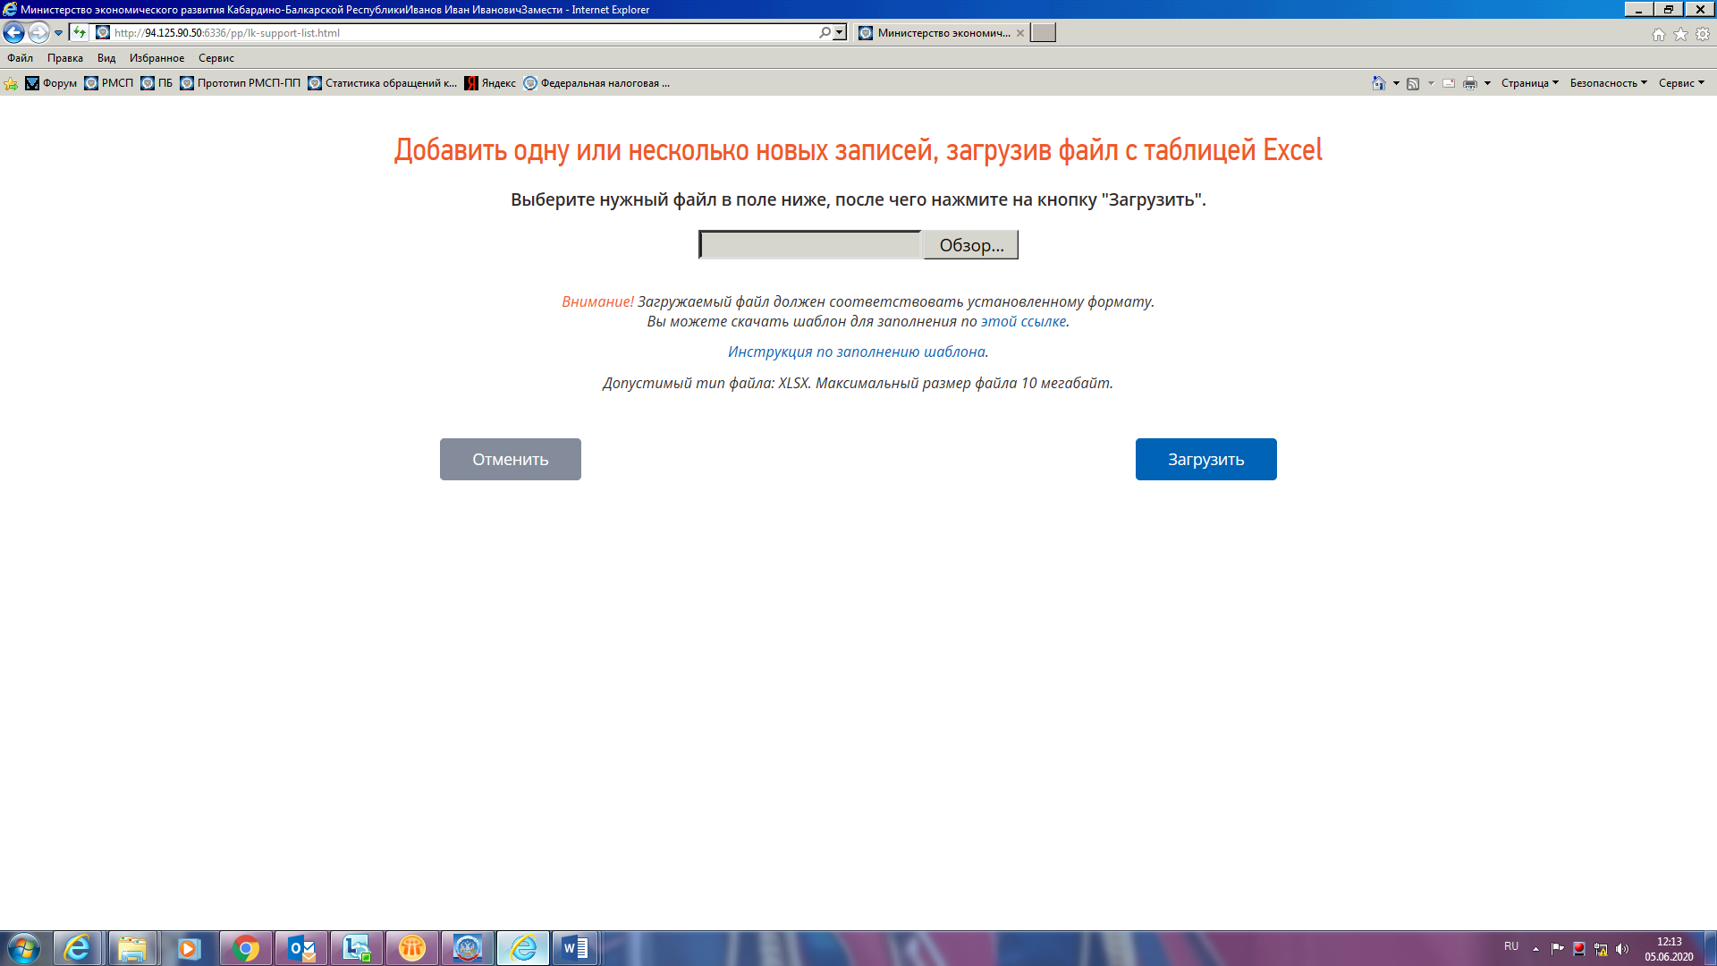
Макет 3.2. Внесение сведений о поддержке путем загрузки таблицы Excel
3.3. Для внесения сведений о поддержке путем загрузки Файла XML необходимо:
1) в ЛК Поставщика перейти на вкладку «Передача сведений о поддержке»;
2) нажать на кнопку «загрузить файл XML»;
3) нажать на кнопку «Выберите файл»;
4) после выбора нужного файла, нажать на кнопку «Загрузить»;
5) статусы по обработке файла можно отслеживать в разделе сервиса «История/архив приема сведений».
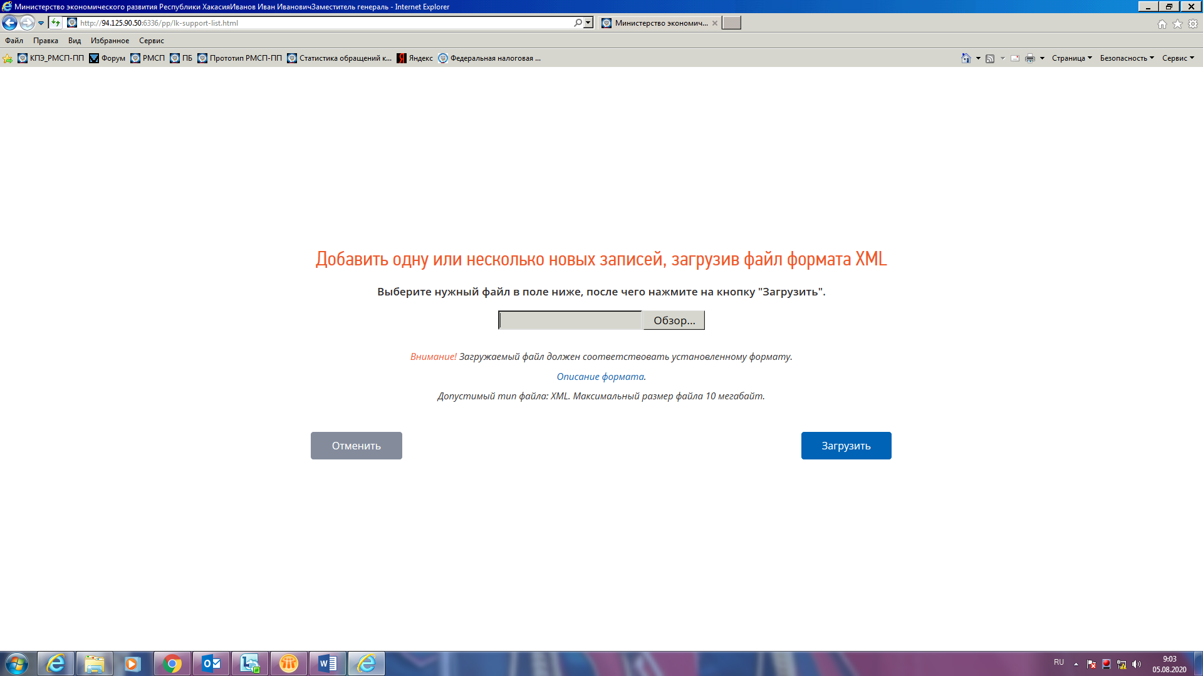

Макет 3.3. Внесение сведений о поддержке путем загрузки файла XML

3.4. Для внесения изменений в сведения о поддержке необходимо:
1) перейти на вкладку «Передача сведений о поддержке»;
2) выбрать поддержку, которую необходимо изменить или удалить путем нажатия на запись о поддержке;
3) на странице с карточкой получателя поддержки нажать на кнопку «Редактировать», если хотите изменить сведения о поддержке, или кнопку «Удалить», если хотите удалить сведения о поддержке;
4) если действия в части изменения или удаления сведений не требуются, то необходимо нажать на кнопку «Назад».
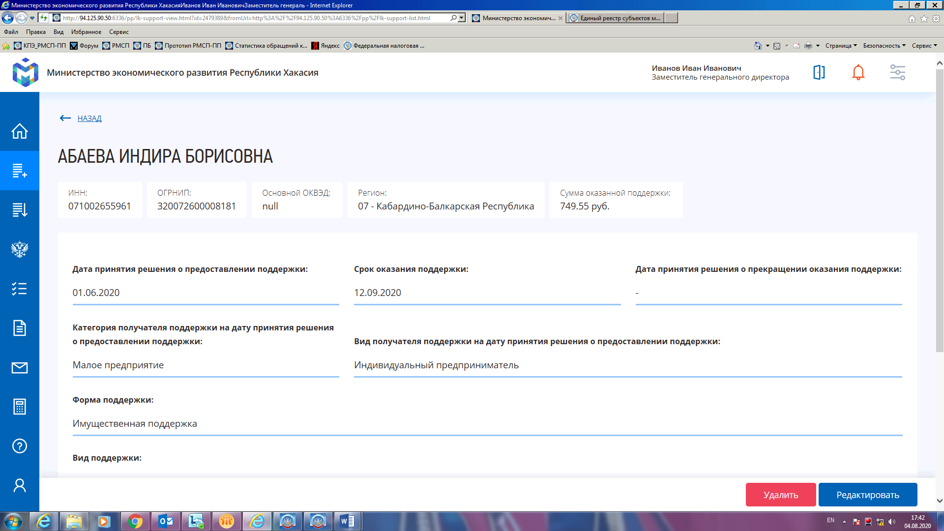Макет 3.4. Внесение изменений в сведения о поддержке

4. Справочник организаций, предоставляющих поддержку
4.1. Для внесения сведений о новой организации, предоставляющей поддержку, необходимо:
1) в главном меню сервиса нажать на вкладку «Справочник организаций, предоставляющих поддержку»;
2) нажать на кнопку «Добавить новую организацию»;
3) в открывшейся форме ввести необходимые данные;
4) после ввода сведений нажать на кнопку «Сохранить»;
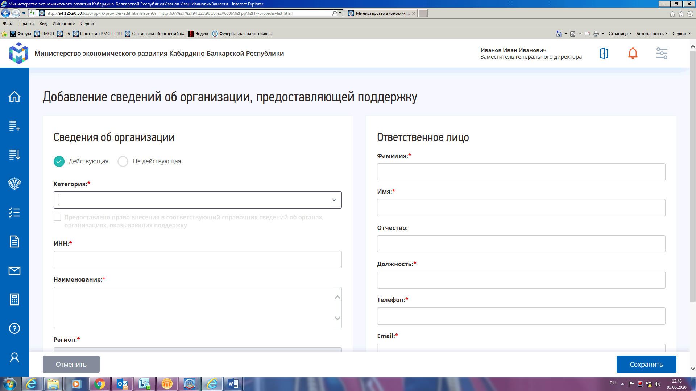
Макет 4.1. Внесение сведений о новой организации, предоставляющей поддержку

4.2. Для внесения изменений в содержащиеся в справочнике сведения об организации, предоставляющей поддержку, необходимо:
1) в главном меню сервиса нажать на вкладку «Справочник организаций, предоставляющих поддержку»;
2) выбрать соответствующего Поставщика, у которого необходимо изменить сведения;
3) внести изменения, после чего нажать на кнопку «Сохранить».
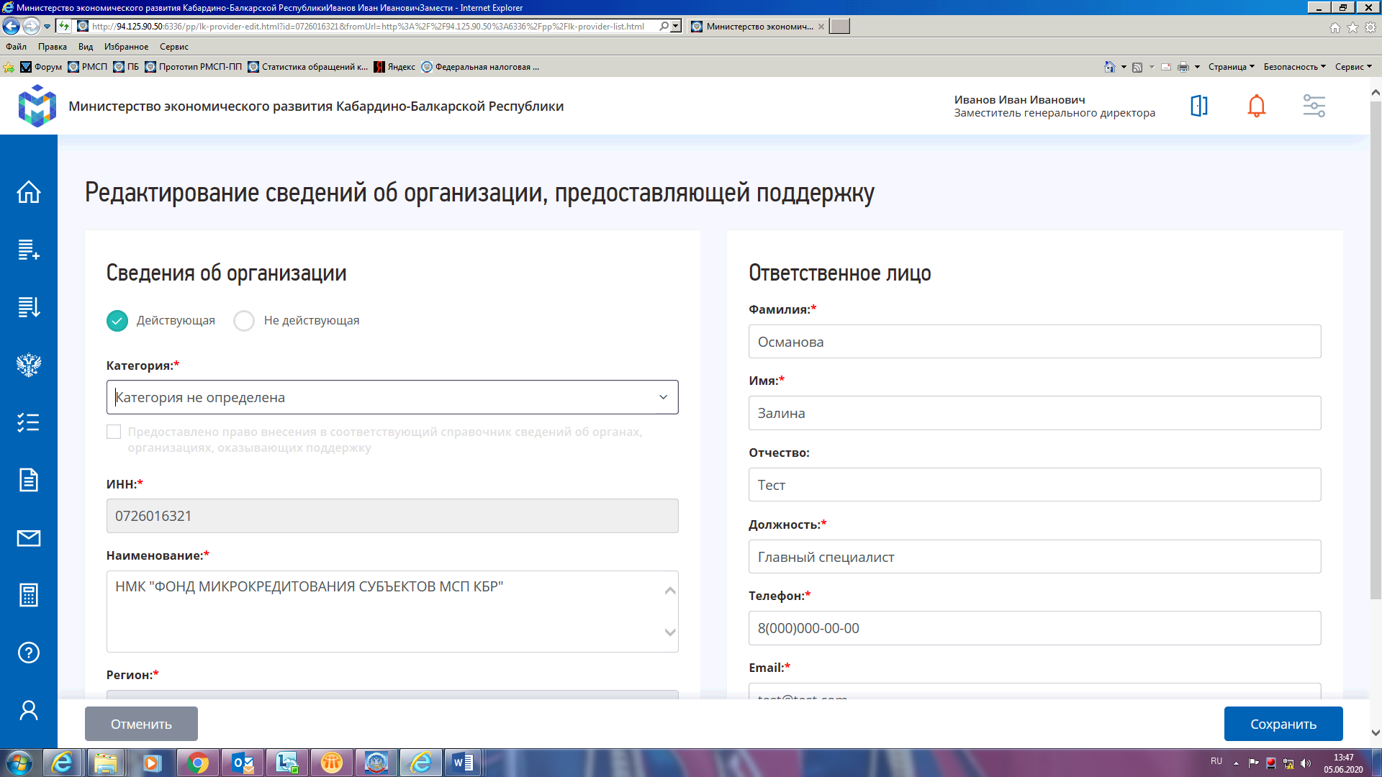
Макет 4.2. Внесение изменений в содержащиеся в справочнике сведения об организации, предоставляющей поддержку

5. Сведения об организации
Данный раздел сервиса позволяет просматривать и редактировать информацию о вашей организации. Для изменения сведений об организации, необходимо:
1) в главном меню сервиса нажать на кнопку «Сведения об организации»;
2) нажать на кнопку «Редактировать»;
3) внести необходимые изменения и сохранить.
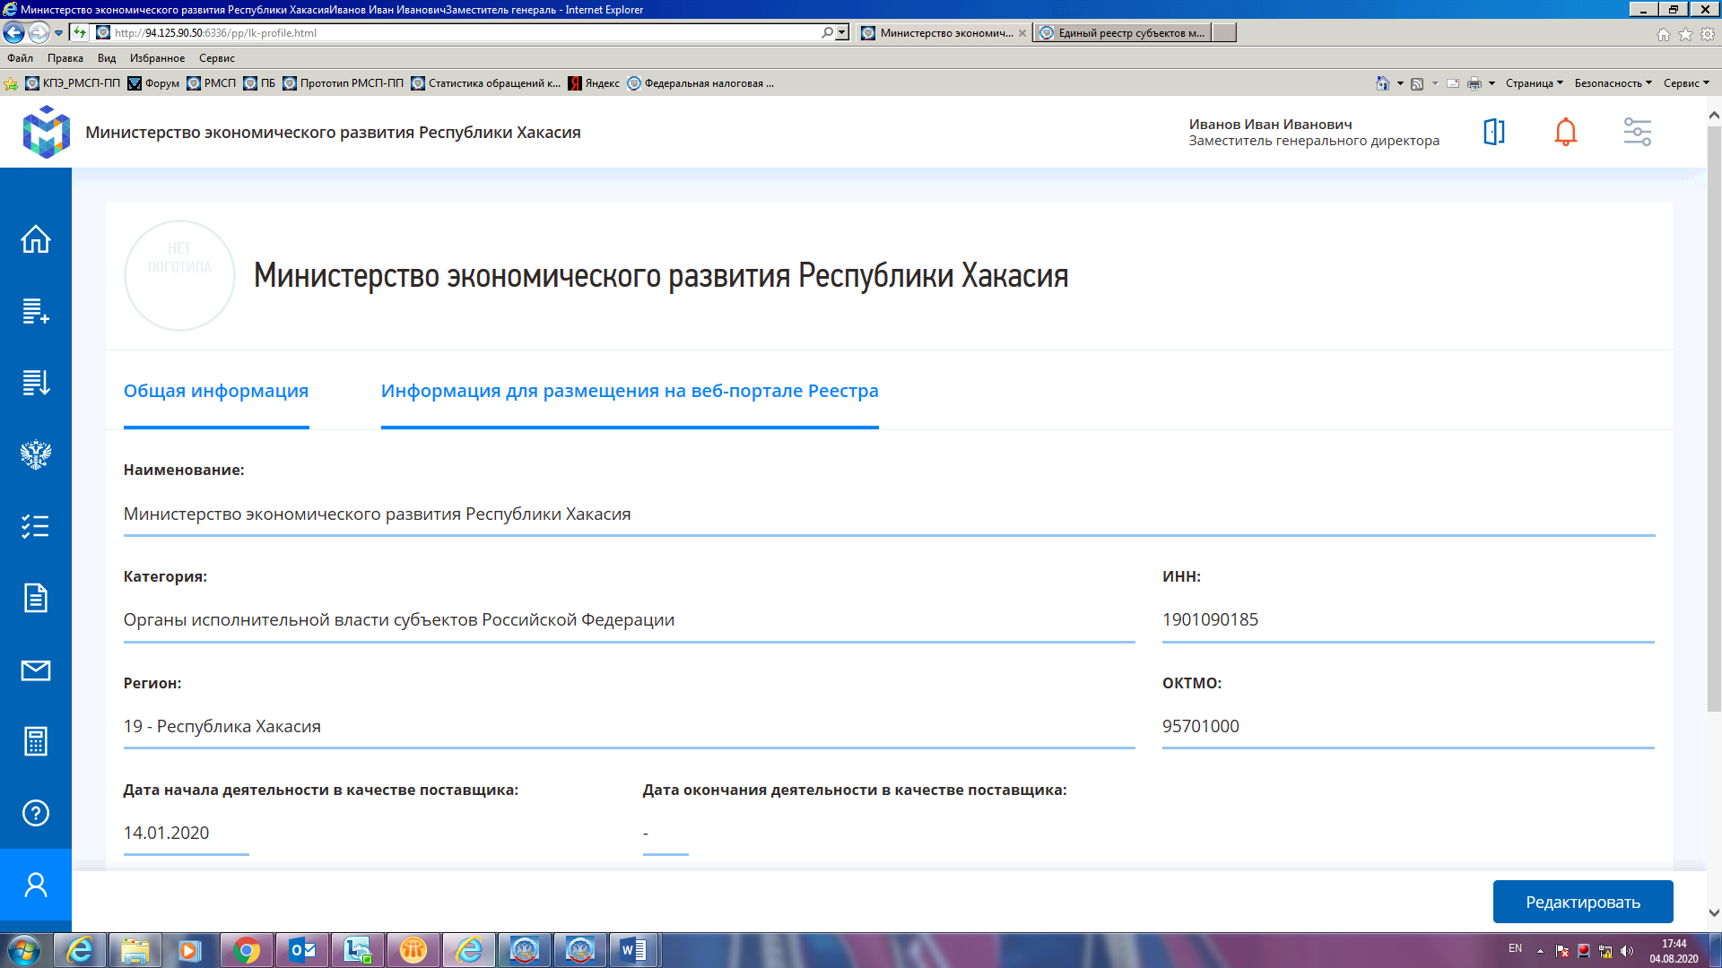
Макет 5. Сведения об организации

6. Внесение сведений в Справочник форм и видов поддержки
Для добавления новой формы или вида поддержки, необходимо:
1) в главном меню сервиса нажать на вкладку «Справочник форм и видов поддержки
2) нажать на кнопку «Добавить вид поддержки»;
3) в открывшейся форме ввести необходимые данные;
4) после ввода сведений нажать на кнопку «Внести изменения в справочник»;
5) После нажатия на кнопку, Заявка на включение сведений в Справочник направляется Ответственному Поставщику/Минэкономразвития/Оператору реестра для согласования изменений. Заявка на включение в Справочник отображается во вкладке «Сообщения».
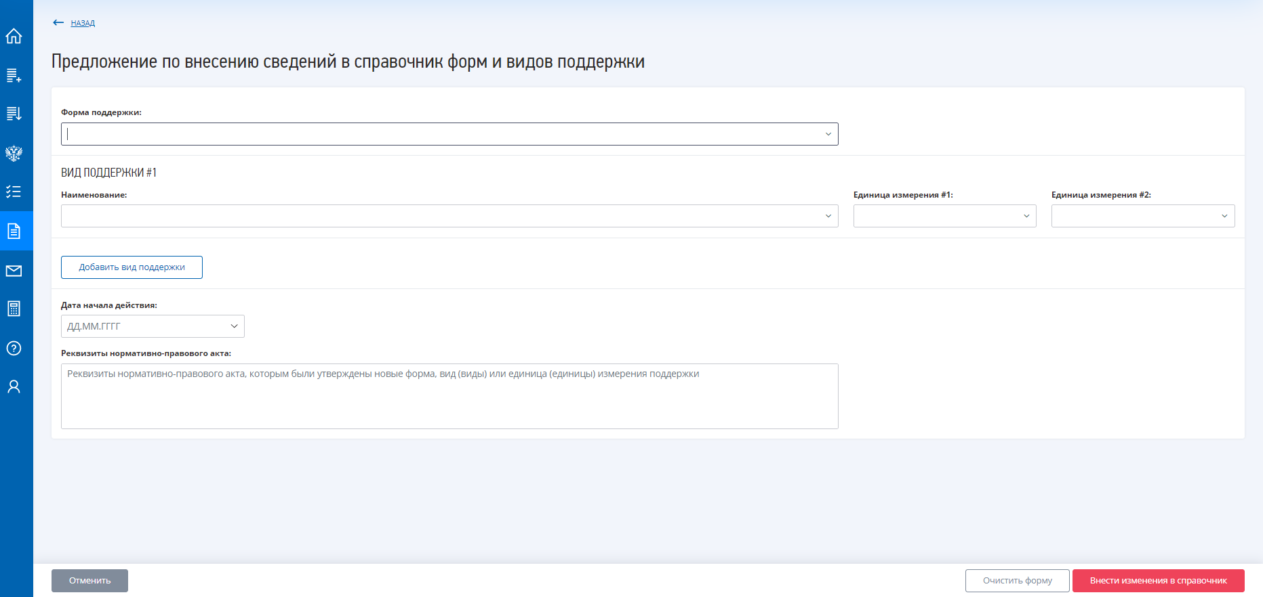
Макет 6. Внесение изменений в Справочник форм и видов поддержки.

7. Сообщения
Для просмотра поступивших и отправленных сообщений необходимо:
1)Нажать на вкладку «Сообщения»;
Сообщения делятся на:
- Информационные сообщения (сообщения поступают от ответственных поставщиков/Минэкономразвития/Оператора реестра);
- Заявки на включение в Справочник форм и видов поддержки (Сообщения поступают от Поставщиков/ Ответственных Поставщиков);
- Заявки на включение в Справочник Поставщиков (Обратная связь с Поставщиком);
- Заявки на изменения сведений о поддержке Обратная связь с Поставщиком (Обратная связь с Поставщиком через форму на сайте в разделе «Сообщить об ошибке в реестре»);
- Заявки на удаления поддержки (Обратная связь с Поставщиком через форму на сайте в разделе «Сообщить об ошибке в реестре»).
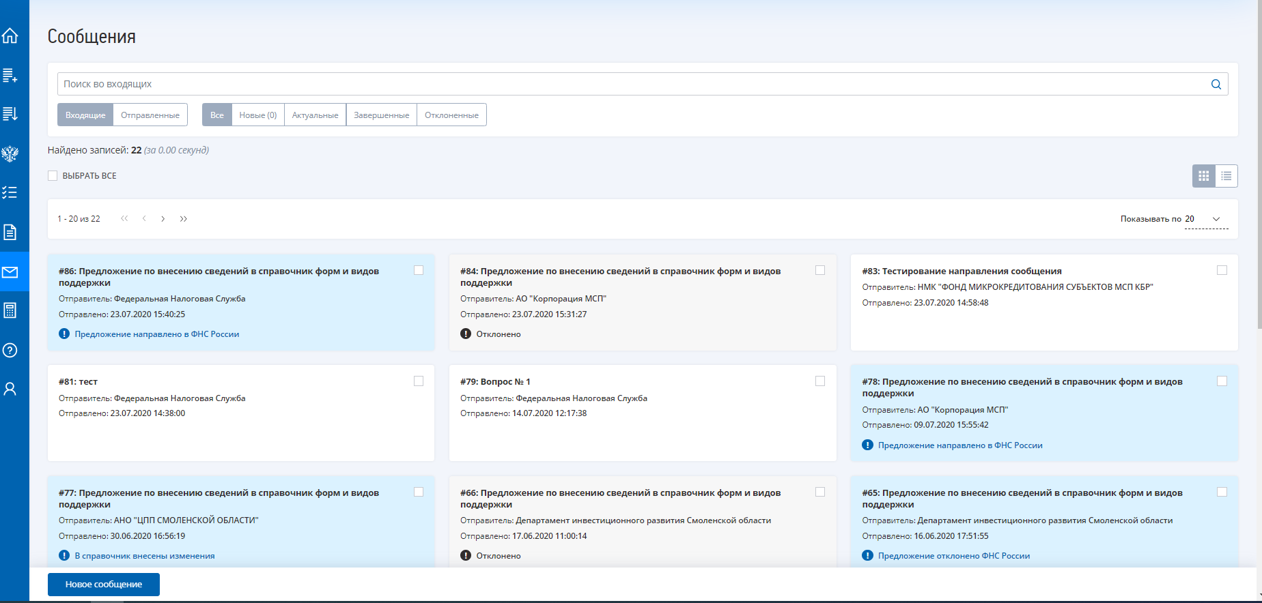
Макет 7. Сообщения
7.1. Информационные сообщения (функция доступна только для ответственных поставщиков/ Минэкономразвития/ Оператора реестра)
Для того что бы создать новое сообщение необходимо нажать на кнопку «Новое сообщение», а затем:
- Ввести ИНН или наименование организации которой будет направлено сообщение;
- Ввести тему сообщения;
- Ввести текст сообщения;
- Нажать на кнопку «Отправить».
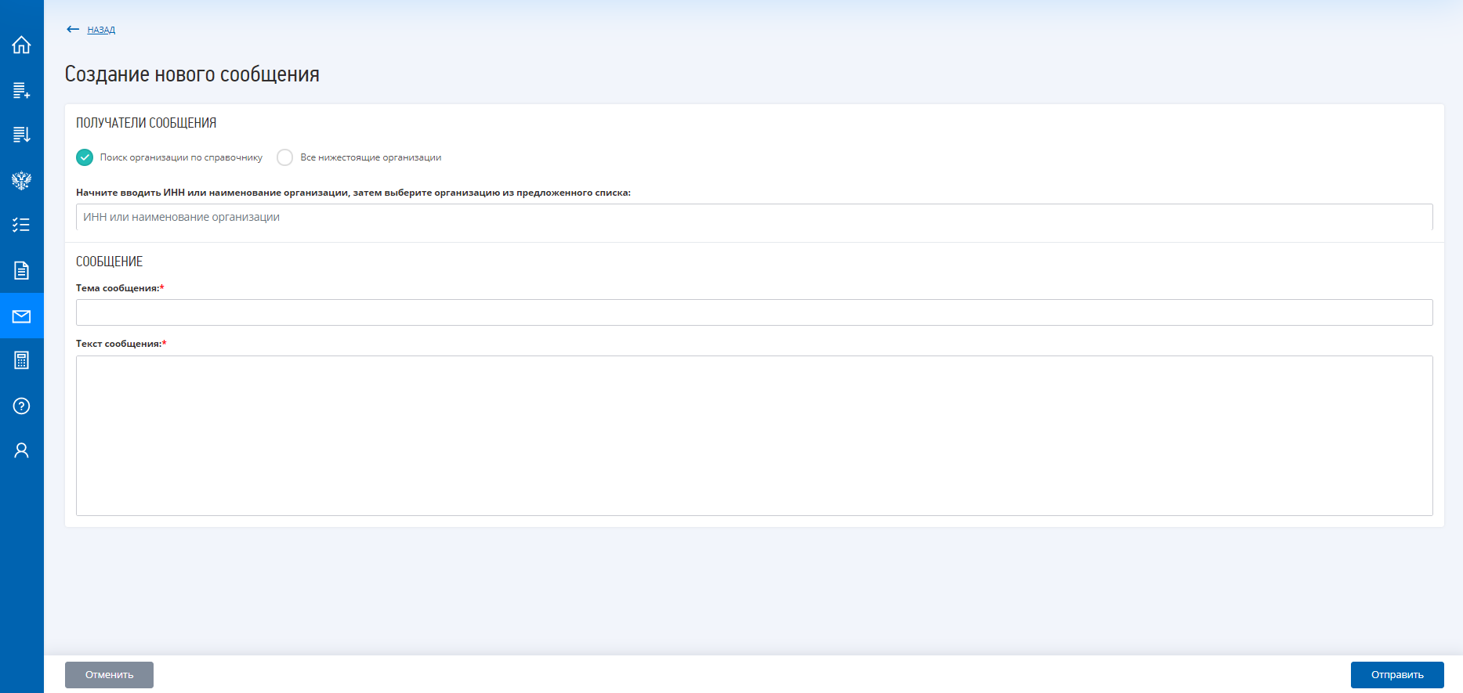
Макет 7.1. Создание нового сообщения.

Если файл не подготовлен для загрузки, то на странице загрузки файла можно скачать шаблон и правила заполнения шаблона.
Если файл не подготовлен, то на форме присутствует ссылка на скачивание XSD-схемы для создания XML-файла

